

***Апрель 2020 г.***

*Никакое хорошее дело нельзя*

*хорошо сделать, если неизвестно,*

*чего хотят достигнуть*

*А. Макаренко*

**Читайте в номере:**

1. **Наша история 2 -5**

**2. Проба пера 5**

**3. Год памяти 5-7**

**4. Новости 7-8**

**5. Есть мнение 8-12**

**6. Советы 13-14**

**7. Именинники 15**

***РАДУГА***

**Государственное казенное общеобразовательное учреждение Ростовской области «Пролетарская специальная школа-интернат»**

**(ГКОУ РО Пролетарская школа-интернат)**

Глухая пустыня:

Пески да пески.

И вдруг мы застыли:

Пред нами - цветки!

Палящий здесь зной,

Царит немота,

Но рушит покой

Цветов красота.

И пусть низкорослы

Их крепкие станы,

Ребенок и взрослый

Признает тюльпаны.

Цветки их так ярки,

Как пламя, горят,

Душевным подарком

Стал их наряд.

И знают все страны,

Об этом поют:

Всегда всем тюльпаны

Счастье несут.

Жуковская Е.  
  
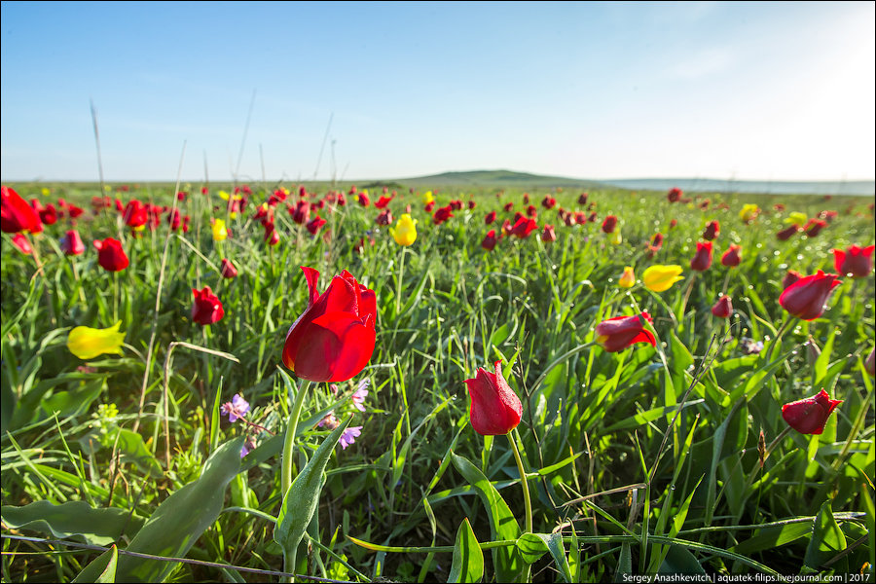

**ЭТА НАША ИСТОРИЯ!**



**К 75-й годовщине со Дня Великой Победы и освобождения нашей Родины от фашистских захватчиков!**

**Мир ребенка во время войны…**

[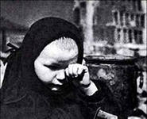](http://images.yandex.ru/yandsearch?img_url=http://www.ampravda.ru/files/articles/4376/arch00005955-400.jpg&iorient=&icolor=&site=&text=%D1%81%D1%82%D0%B0%D1%82%D1%8C%D1%8F%20%D0%B4%D0%B5%D1%82%D0%B8%20%D0%B2%D0%BE%D0%B9%D0%BD%D1%8B&wp=&pos=14&isize=&type=&recent=&rpt=simage&itype=&nojs=1)

**А мы не стали памяти перечить,  
И, вспомнив дни далекие, когда  
Упала нам на маленькие плечи  
Огромная недетская беда.  
Была земля и жесткой, и метельной,  
Была судьба у всех людей одна,  
У нас и детства не было отдельно,  
А были вместе – детство и война!**

Во время Второй мировой войны на Земле погибло тринадцать миллионов детей! Что есть у любого народа дороже детей? У любой матери? У любого отца? На земле самый лучший народ – дети. Война стала общей биографией целого поколения военных детей. Даже если они находились в тылу, всё равно это были военные дети. Их рассказы тоже длиною в целую войну.

Сегодня мы предлагаем еще одни воспоминания ветерана, **ребенка войны, труженика тыла,** пережившего военное лихолетье.

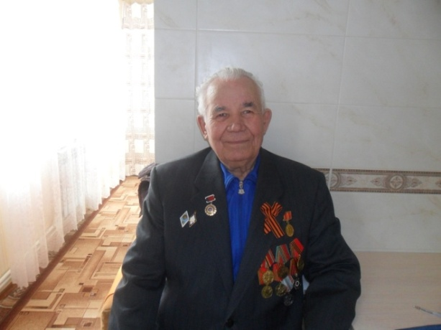

**Кулешов Григорий Матвеевич** родился 10 мая 1928 года в ст. Буденновская Пролетарского района Ростовской области.

«В 1935 году я пошел в школу в первый класс. В 1941 закончил 6 класс. Именно с начала войны я имею официальный трудовой стаж. К тому времени во многих колхозах были созданы фонды РКК (фонды рабоче-крестьянской рабочей армии). У нас в Буденовке был тоже такой фонд, в нашем колхозе разводили породистых лошадей для армии и для работы в поле. Лошадей было очень много, одна лучше другой. Я отчетливо помню начало войны: повсеместно царит хаос, слезы. В детскую память врезался один эпизод: наших лошадей забирали и отправляли на фронт, лошадей связывали нарытниками и поводами по несколько животных. Конечно, для армии на фронт отправляли самых лучших породистых лошадей 3-4 лет. Военных лошадей содержали отдельно от рабочих. Я начал трудиться в колхозе им. Первой Конной армии. В мальчишеские годы перед войной я встречался с маршалом Первой Конной армии СССР с Семеном Михайловичем Буденным, который проживал в нашей станице, иногда приезжая домой, навестить своих родных. 17 июня 1942 С.М.Буденный командовал южным фронтом и маршал должен был проезжать через нашу станицу. Немецкая разведка видно узнала об этом, поэтому именно в этот день была впервые самая интенсивная и продолжительная бомбежка всей станицы и ближайших окрестностей. Очень хорошо помню 1942 год - эвакуацию людей, мы от бомбежки уходили в степь, потому что очень боялись. Как только началась война, чтобы не было лишней информации, у всех нас изъяли радиоприемники, мы были оторваны от всей информации и событий, происходящих на фронте. Мы все работали от зари до зари в поле. Все женщины вязали для фронта варежки с 2 пальцами, носки для солдат. Немцы оккупировали станицу летом 1942 года. Вся техника и животные были отправлены в эвакуацию (трактора, комбайны, коровы, овцы) за Волгу, чтобы сохранить технику и породы животных. Остались только лошади и волы, которые сами гуляли по степи, отбившись от стада при перегоне. За несколько дней до немецкой оккупации нас отпустили с бригады домой. Сверху отчетливо слышу звук мотора немецкого самолета – разведчика, его еще называли рама. Я стремительно приближаюсь к дому, здесь можно спрятаться, ведь в огороде есть окоп, который сверху засыпан землей, имеющий 2 выхода. Когда немцы заняли станицу Буденовскую, сразу организовали комендатуру, которая занималась созданием власти, провели сходы граждан, выбирали старосту. Старостой был выбран Наконечный, но имя не помню. Так мы стали проживать на оккупированной территории. Иногда, когда нам нечем было разжечь дрова, мы обращались к немцам за керосином, обменивали его на продукты. Мы были в оккупации 6 месяцев. В памяти остался декабрь 1942 года, объясню почему. В ноябре 1942 года немцы наступали на Сталинград, проходя через весь Пролетарский район, в том числе и через станицу Буденовскую. Немецкие солдаты шли на Сталинград веселые, радостные, как будто на праздник, чувствовали себя хозяевами нашей земли, повсюду разносился смех и веселые песни, которые немцы играли на губных гармошках.18 ноября 1942 немцы подступили к Сталинграду. Затем знаменитая Сталинградская битва, которая закончилась окружением армии Паульса и поражением немецкой армии. И вот в декабре 1942 года оставшиеся части немецкой армии бежали из Сталинграда назад, но снова через нашу станицу. Зрелище было удручающим: ободранные, заросшие, голодные с обезумевшими глазами люди, едва ли они походили на тех бравых, веселых солдат, которыми были еще не давно, не было даже намека на всесильную армию. Уже не было губных гармошек, только испуганные, голодные люди. Они остановились у нас в Буденовке всего на несколько часов на отдых, и снова уходили дальше. Эта картинка так врезалась мне в память, что кажется, будто это было не так давно. В это время в станице был полицаем Мищенко Семен, у него не было кисти руки. Он был очень жестоким человеком, издевался над русскими военнопленными, избивал их, мучил. Когда наши только вошли в станицу, старосту вывезли на кладбище, и как предателя там расстреляли.

В 1942 году со станицы увозили наших девушек на работу в Германию: Бондарева Зинаида, Лымарева, Зубкова, Харченко, которых помню. После войны не все девчата вернулись домой.

Однажды нас мальчишек 15-16 лет заставили расчищать дорогу от снега примерно 6-7 км для того, чтобы могла пройти военная техника до самой линии фронта. Да зимы были не то, что сейчас, снега было ого-го, морозы доходили до - 40. Мы не чувствовали ни рук ни ног, а нас гнали все ближе к фронту. Было очень страшно, пули свистели над головой. Никогда это не забуду.

В 1943 году 17 января освободили нашу деревню. После освобождения мы начали стягивать животных из разных регионов для проведения посевных работ. Было очень тяжело. В 1944 году вступил в комсомол.

**Помните ли вы день победы?** На этот вопрос отвечу честно, мне жаль, но не помню, ведь не было ни радио, да и новости с фронта приходили к нам с большим опозданием. Мы все время работали в поле, и о нашей победе я узнал лишь с возвращением первых солдат домой.

**Что для меня символ победы?**

***Это патриотизм людей и великое мужество!***

С 1945 по февраль 1949 года я работал учеником токаря. Продолжил линию своего отца, работал в Будённовском МТС (Машино - тракторная станция). В апреле 1947 года я получил свою первую медаль за доблестный труд в Великой Отечественной Войне 1941-1945. С этого времени мне официально присвоено звание «труженик тыла».

9 февраля 1948 получил повестку в армию. Все служили 2 года, а я служил 4 года. Служил в пехоте. С 15 апреля 1962 года по июль 1997 года работал директором рыбокомбината. Окончил заочно экономический институт. Имею 55 лет трудового стажа. Имею все юбилейные правительственные награды, посвященные Победе в Великой Отечественной Войне.

20 февраля 2015 года получил юбилейную медаль «70 лет Победы в Великой Отечественной Войне».

Есть поговорка: «На войне детей не бывает». Те, что попали в войну, должны были расстаться с детством в обычном мирном смысле этого слова.

Кто возвратит детство ребенку, прошедшему через ужас войны? Что помнит он? Что может рассказать? Должен рассказать! Потому что и сейчас где-то рвутся снаряды, свистят пули, рассыпаются от снарядов на крошки, на пыль дома и горят детски кроватки. Можно спросить: что героического в том, чтобы в пять, десять или двенадцать лет пройти через войну? Что могли понять, видеть, запомнить дети?

Многое! Что помнят о матери? Об отце? Только смерть их. Вслушайтесь в воспоминания детей войны. Память об их подвиге будет храниться в наших сердцах!!!

Беседу вела воспитатель Л.В. Куцева.

**ПРОБА ПЕРА…**

В День Великой Победы каждый должен отдать дань тем, кто сражался за наше будущее. За будущее в мире и спокойствии. За будущее, в котором нет места войне.   
  
 Вечный почет и уважение всем тем, кто сражался за процветание Отчизны, всем, кто, сквозь многочисленные жертвы, звуки взрывов, страдания, видел огонек надежды – тот свет, к которому вело безграничное мужество, невероятная воля к победе и непобедимая сила духа.

### Памятник

### Георгий Рублев

Это было в мае, на рассвете.  
Настал у стен рейхстага бой.  
Девочку немецкую заметил  
Наш солдат на пыльной мостовой.  
  
У столба, дрожа, она стояла,  
В голубых глазах застыл испуг.  
И куски свистящего металла  
Смерть и муки сеяли вокруг.  
  
Тут он вспомнил, как прощаясь летом,   
Он свою дочурку целовал.  
Может быть, отец девчонки этой  
Дочь его родную расстрелял.  
  
Но тогда, в Берлине, под обстрелом  
Полз боец, и телом заслоняя,  
Девочку в коротком платье белом  
Осторожно вынес из огня.  
  
И, погладив ласковой ладонью,  
Он ее на землю опустил.  
Говорят, что утром маршал Конев  
Сталину об этом доложил.  
  
Скольким детям возвратили детство,  
Подарили радость и весну  
Рядовые Армии Советской  
Люди, победившие войну!  
  
… И в Берлине, в праздничную дату,  
Был воздвигнут, чтоб стоять века,  
Памятник Советскому солдату,  
С девочкой спасенной на руках.  
  
Он стоит, как символ нашей славы,  
Как маяк, светящийся во мгле.  
Это он, солдат моей державы,  
Охраняет мир на всей земле!



**2020 –Год памяти и славы.**



В 2020 году вся Россия будет праздновать 75-ю годовщину со Дня Победы в Великой Отечественной войне. В преддверии [9 мая](https://www.kp.ru/russia/moskva/ekskursii/9-maya/) в нашей стране проходит народная патриотическая акция - Георгиевская ленточка. Делается это в рамках создания символа памяти и благодарности тем людям, что спасли мир от фашизма.

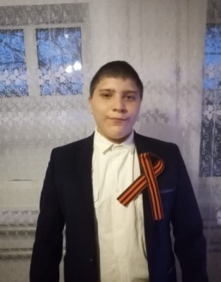Цель нашей акции - не дать забыть молодому поколению, кто и какой ценой одержал Победу в Великой Отечественной войне.

Мы с учащимися и родителями 7 класса, несмотря на самоизоляцию, решили принять участие в патриотической акции. Сначала мы вспомнили о значении Георгиевской ленточки, Данил Хворостов рассказал, почему она стала символом Победы и что обозначают цвета на ленточке: это цвета Победы, мужества и героизма, символ памяти и уважения к ветеранам.

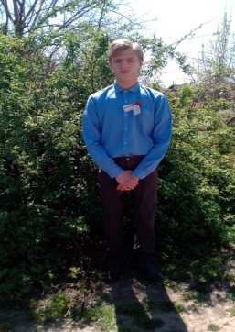Сергей Игнатенко дополнил, что в 2005 году впервые появилась акция «Георгиевская ленточка». Никита Минеев и Дмитрий Дубина нарисовали рисунки Георгиевская ленточка – это символ праздника, символ нашего уважения к людям, победившим в этой ужасной войне, уважения и памяти павшим. Это наша память, наше отношение к событиям, которые происходили с 1941 по 1945 год. Это наши деды и прадеды. Это наша боль, это наша гордость! В нашей патриотической акции приняли активное участие и родители. Они вместе с детьми делали открытки и поделки, посвященные 9 Мая - Дню Победы. Так, мама Хворостова Даниила сделала поделку.

Ребята, поддержите нашу акцию! Сделайте «Георгиевскую ленточку» символом вашей памяти и прикрепите её к одежде в районе груди, в знак памяти о ветеранах, участниках войны, всех тех, кто воевал, отдавал жизнь на поле боя во время Второй мировой войны.

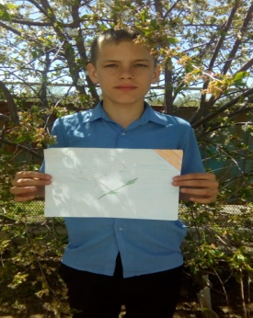

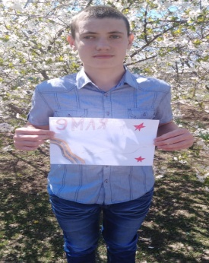

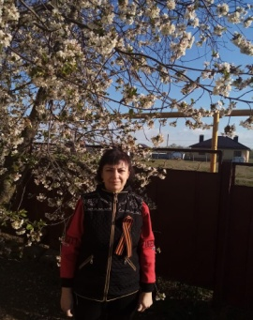

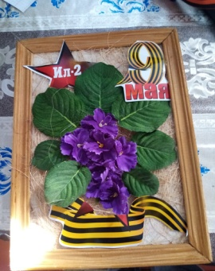

От прошлых дней – до вечности –  
И радость в ней и грусть…

Георгиевская ленточка:  
«Я помню! Я горжусь!

Акцию подготовила и провела воспитатель Л.И. Кучер.

**ШКОЛЬНЫЕ НОВОСТИ.**

Короновирус внёс изменения в жизнь людей во всём мире. На карантине оказалось очень много людей, в том числе дети. В условиях самоизоляции трудно удержать баланс в детско-родительских отношениях, но я стараюсь! Систематически не отходя от плана, предлагаю темы занятий, творческих работ, викторин, знакомлю родителей и детей с информацией о профилактике травматизма и «заболеваний грязных рук». Готовлю для них памятки, рекомендации. За каждое активное участие, успехи, достижения хвалю детей. И конечно, очень благодарна родителям, что наша работа взаимна. Обратная связь в виде ответов, фотографий, рисунков, видео от детей и родителей существует. Огромное всем спасибо! Дистанционное обучение — неизбежность на ближайшее время. Давайте справляться с этим вместе! Хочется всем пожелать в это сложное время понимания, силы, крепкого здоровья!

Старшая вожатая И.П. Войнова

**Берегите себя и ваши семьи!**

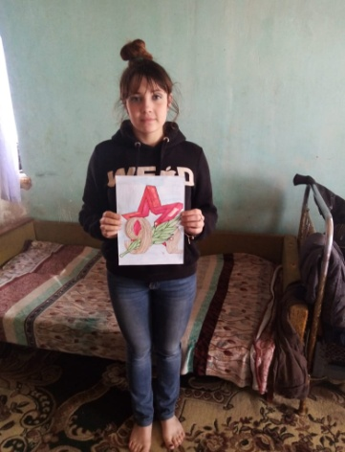

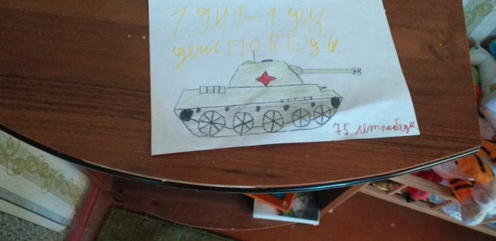

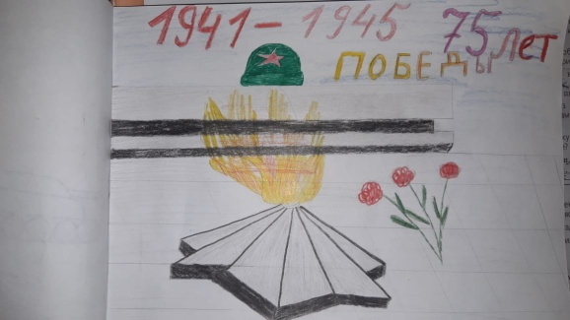

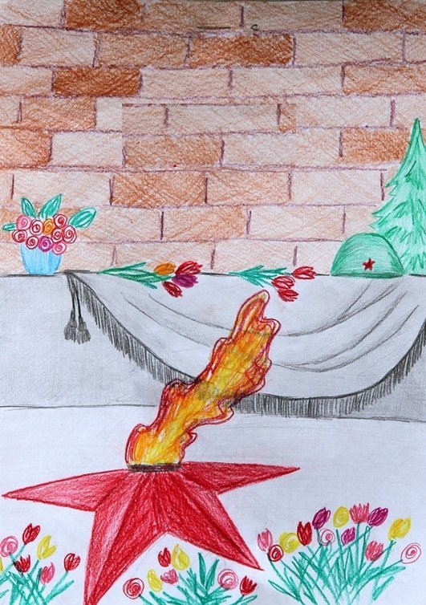

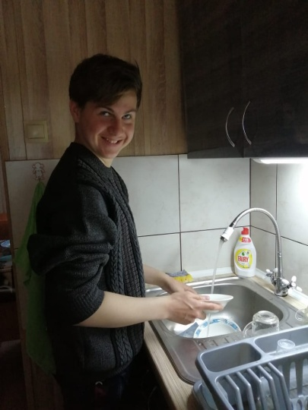

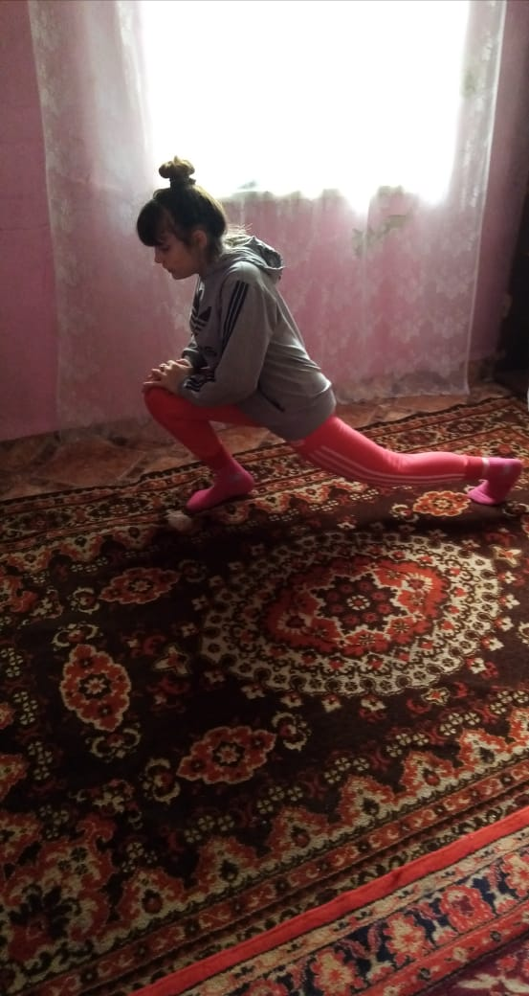

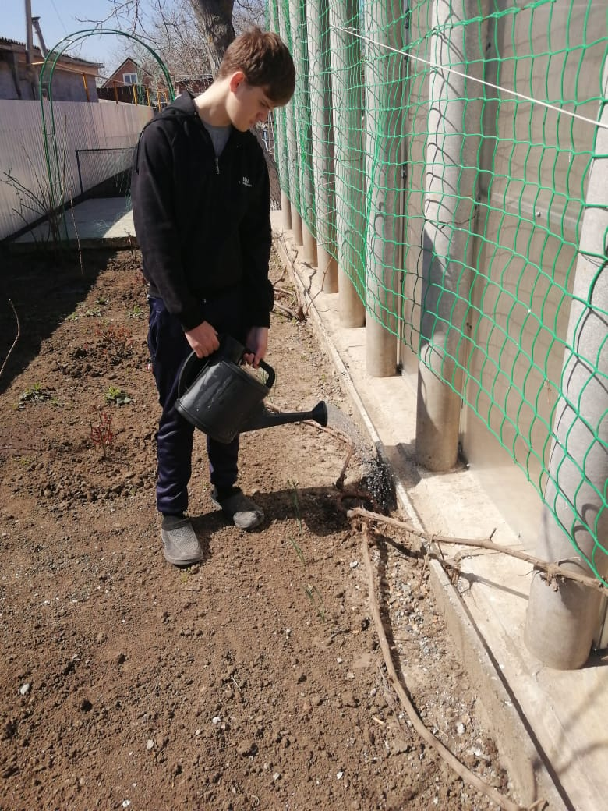

**ЕСТЬ МНЕНИЕ!**

С 13 апреля по19 апреля2020 года в ГКОУ РО Пролетарской школе - интернате была проведена с учащимися 5-х классов и их родителями проведена акция «Сидим дома. Сохраняем традиции и ценности семьи».

*Ваше собственное поведение – самая решающая вещь. Не думайте, что вы воспитываете ребенка только тогда, когда с ним разговариваете, или поучаете его, или приказываете ему. Вы воспитываете его в каждый момент вашей жизни, даже тогда, когда вас нет дома.*

*А.С. Макаренко*

С 28 марта 2020 года наша страна в связи с распространением коронавируса перешла в режим самоизоляции. Самоизоляция — это не заключение и ещё не карантин. Нам приходится жить вместе в новых, не привычных для нас условиях. В качестве положительных моментов режима самоизоляции является более тесное и близкое общение со своими родными. А во время самоизоляции у людей появляется возможность возобновить семейные традиции, увидеть и почувствовать друг друга, реально поговорить друг с другом. В современном мире нам всё меньше остаётся времени на живое общение со своими близкими. Сегодня семья получила редкую возможность для общения друг с другом, для приятного времяпровождения и досуга. Совместная изоляция может укрепить семьи. Мы уверены, что режим самоизоляции закончится, и мы все вернемся к привычным для нас условиям нашей жизни. А, время, проведенное вместе, запомнится надолго.

Перед родителями стоит важная задача - приобщение детей к семейным ценностям. Именно в семье закладываются такие качества, как верность своим идеалам, друзьям и родственникам, преданность своему отечеству, любовь и вера, доброта и щедрость, ответственность и взаимопомощь, уважительное отношение не только к старшим, но и ко всем окружающим. Духовно- нравственные устои формируются в пределах родного дома, переносятся затем и в общество. Они проявляются в поведении человека в садике, школе, институте, на работе и в общественном месте. Родовые ценности формируют культуру и мировоззрение человека. Все хорошее и плохое закладывается человеку с детства. Все нормы, правила поведения ребенок получает от родителей, бабушек и дедушек. Семейные ценности формируют у ребенка понимание роли семьи, ее значимости и уникальности. Без сомнения, в окружении родных людей, дети учатся правильно выражать свои чувства, доброту, порядочность, честность и уважение к старшим, любовь, взаимопонимание. На их образцах поведения дети перенимают жизненный опыт, модель поведения и отношения к окружающим. Родителям необходимо обратить внимание на свое поведение, поступки, манеру общения. Потому что именно они представляют для ребенка «живой» пример взаимоотношений внутри союза. Сохранение семейных традиций и ценностей - это главная задача нашего поколения. Поэтому воспитывать детей, прививать им правила нужно с самого раннего возраста. Одним из наиболее доступных способов, как это сделать естественно и непринужденно, являются традиции. В каждой семье они могут быть совершенно разными, но решающими одну важную задачу – сплотить и укрепить. Таким образом, основным воспитующим фактором является не что иное, как внутренний мир родителей.

Что значит для человека семья? Это в первую очередь дом, в том его понимании, когда он полон родных и любимых людей, где можно найти успокоение и поддержку, где тебя любят. Это тыл и фундамент, на котором строится вся жизнь.

Семейные ценности принято подразделять на два вида – традиционные и современные. Традиционные семейные ценности можно охарактеризовать как результат взаимодействия на продолжительном этапе времени общества с его взглядами, религиозными нормами, признанными в этом обществе, направленный на сохранение института семьи. Верность, любовь, уважение, святость материнства, продолжение рода – это далеко не полный, но основной список семейных ценностей. Именно их пытается привить молодым старшее поколение, о них можно услышать с экрана телевизора, о них говорят в церкви и т. д. Существует мнение, что семейные традиции не только сближают членов семьи, но и остаются в памяти повзрослевшего ребенка самыми теплыми воспоминаниями из детства.

 В последние несколько лет к процессу воспитания семейных традиций подключились и образовательные учреждения. В настоящее время все дети обучаются в дистанционном режиме, что не мешает получать знания на расстоянии. При наличии всех средств дистанционной коммуникации педагоги, родители и учащиеся смогли приспособиться к изменяющимся условиям. Еще Святитель Иоанн Златоуст писал:

«Нам вверен важный залог – дети. Будем поэтому заботиться о них и употребим все меры, чтобы лукавый не похитил их у нас».

Светлый праздник Пасхи – это еще одна прекрасная возможность доказать как важны не только семейные традиции, но и православные ценности, которые объединяют духовно и нравственно не только родственников, но и всех православных людей на планете.

Готовясь к акции, мы заранее провели подготовительную работу. Ребятам было предложено провести беседу и расспросить родителей о том, как нужно готовиться к этому празднику; следующее задание – нарисовать символы Пасхи. Ребятам было дано задание самостоятельно закрепить (учили ранее) виды росписи пасхальных яиц: писанка, драпанка, крапанка. Учащиеся выучили традиционное пасхальное приветствие.

В ходе практической части мероприятия ребята с удовольствием выполнили творческую работу. Дети своими руками приготовили пасхальные сувениры для своих близких, отработали навыки раскрашивания пасхальных яиц, научились рисовать орнаменты на яйцах, определили свежесть яиц ( учили ранее), закрепили правила техники безопасности при работе с горячей жидкостью, санитарно-гигиенические навыки при приготовлении пищи. Ребята увлеченно работали, создавая свой неповторимый орнамент, радуясь предстоящему празднику. К выполнению практической части ребята подошли очень творчески и ответственно. В течение акции они активно помогали родителям с домашними делами: создавали чистоту и уют в доме, помогали окрашивать яйца, украшать готовые пасхи, готовить традиционные пасхальные блюда, проявляя свои кулинарные способности. Праздник Пасхи во всем мире прочно занимает место лидирующего события для всех православных. Благодаря активной совместной работе и поддержке учащихся и родителей, несмотря на расстояния между нами, цель акции была достигнута, задачи выполнены.

Проведение акции еще раз доказало, что ни одна семья в России не может существовать без семейных ценностей, именно они сохраняют её целостность и духовное здоровье. Традиции этого светлого праздника сохраняются и передаются из поколения в поколение, воспитывая любовь к ближнему, доброту, взаимопонимание, тем самым сохраняя главные христианские ценности. И вот, в это светлое воскресение 19 апреля под пасхальный звон колоколов, который раздается в сердцах православных верующих, звучат главные слова: «Христос Воскресе!», которые являются символом победы жизни над смертью. В ответ мы говорим: «Воистину Воскресе!» и это является символом веры, надежды на спасение и благоприятное будущее. Более 2000 лет все православные христиане передают эти знания новым поколениям, сохраняя традиции и ценности православного воспитания в семье, что служит нравственным ориентиром для подрастающего поколения.

Таким образом, можно сделать вывод, что семейные ценности – это на самом деле все, что у нас есть. Каждый день счастливой семьи – это добро, которое дарят ее члены друг для друга, чтобы помочь или доставить приятные минуты своим близким, тогда наступит долгожданное взаимопонимание и спокойствие в каждой семье…

Итак, сегодня 19 апреля православные христиане отмечают Пасху. В этот праздничный день принято здороваться по-особенному. Пасхальное приветствие (также христосование) — обычай, распространённый среди православных, древневосточ-ных  и других христиан, приветствовать друг друга в первый день Пасхи и в течение последующих сорока дней до самого отдания Пасхи радостным  возгласом «Христос воскресе!» и отвечать «Воистину воскресе!», соединённым с троекратным поцелуем.

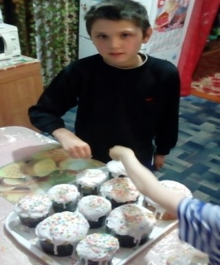

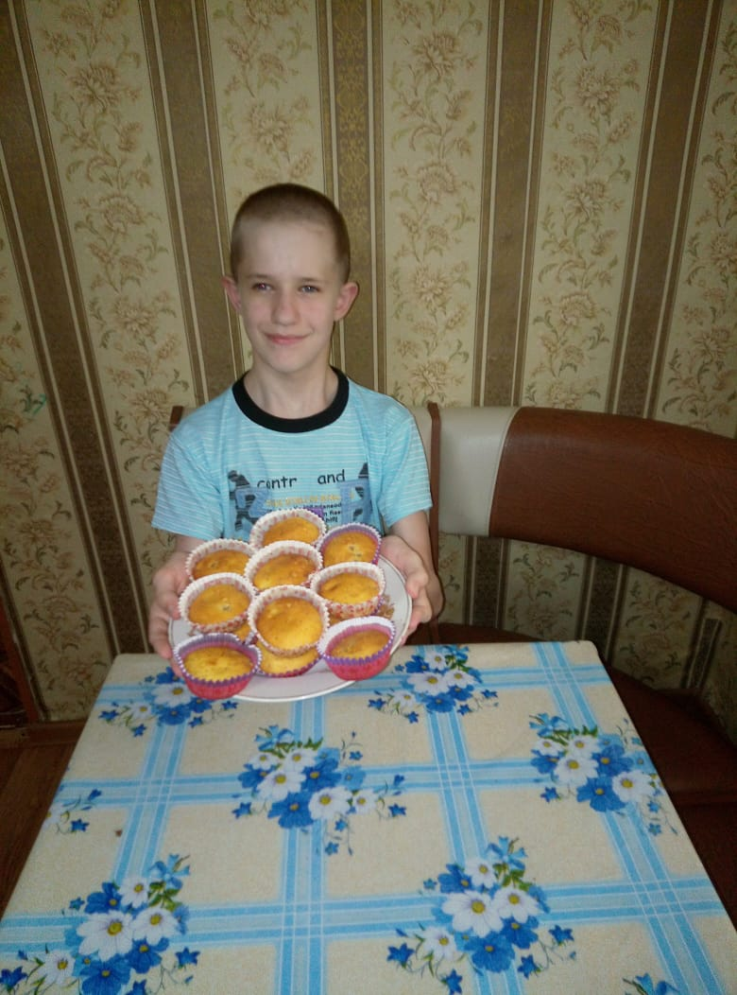

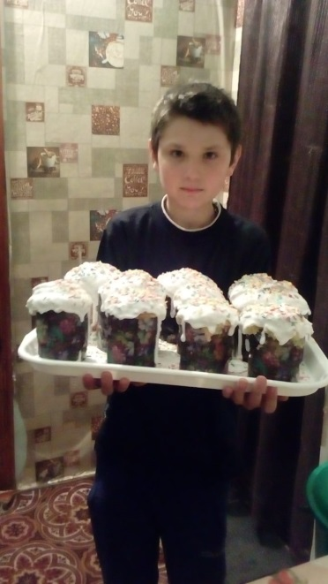

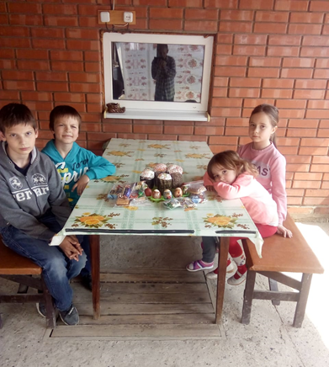

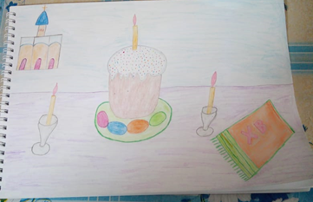

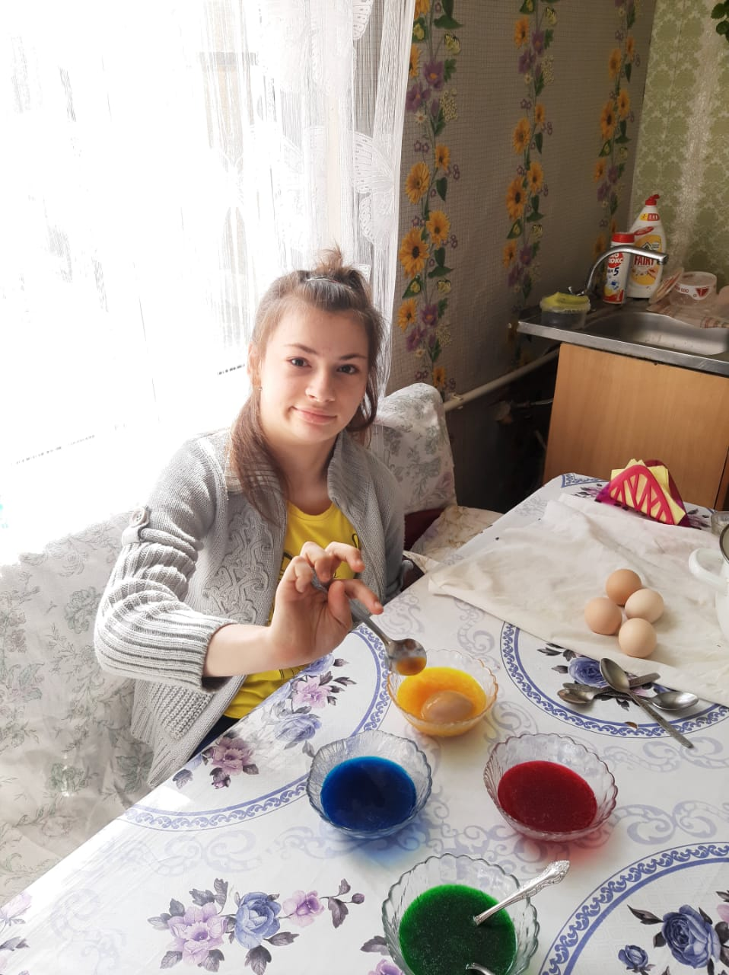

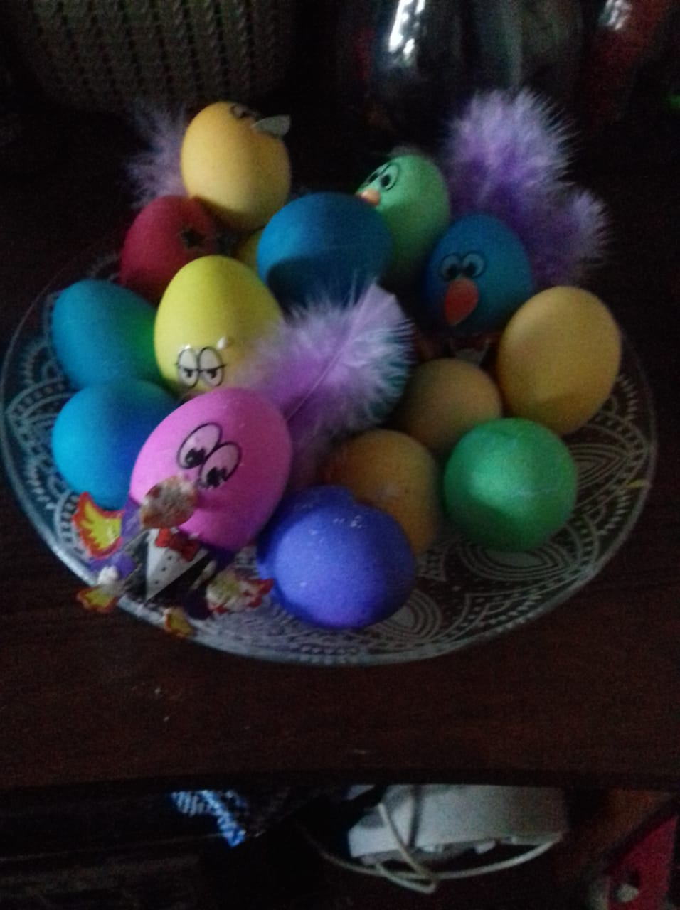

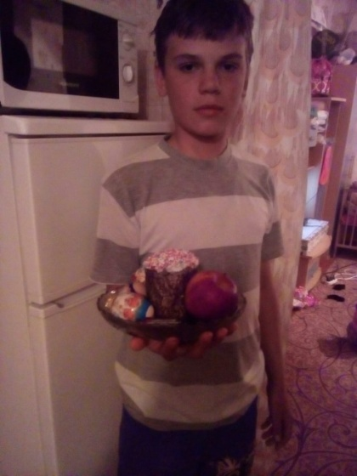

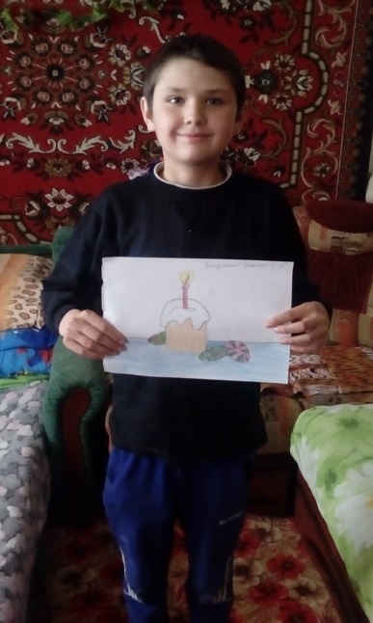

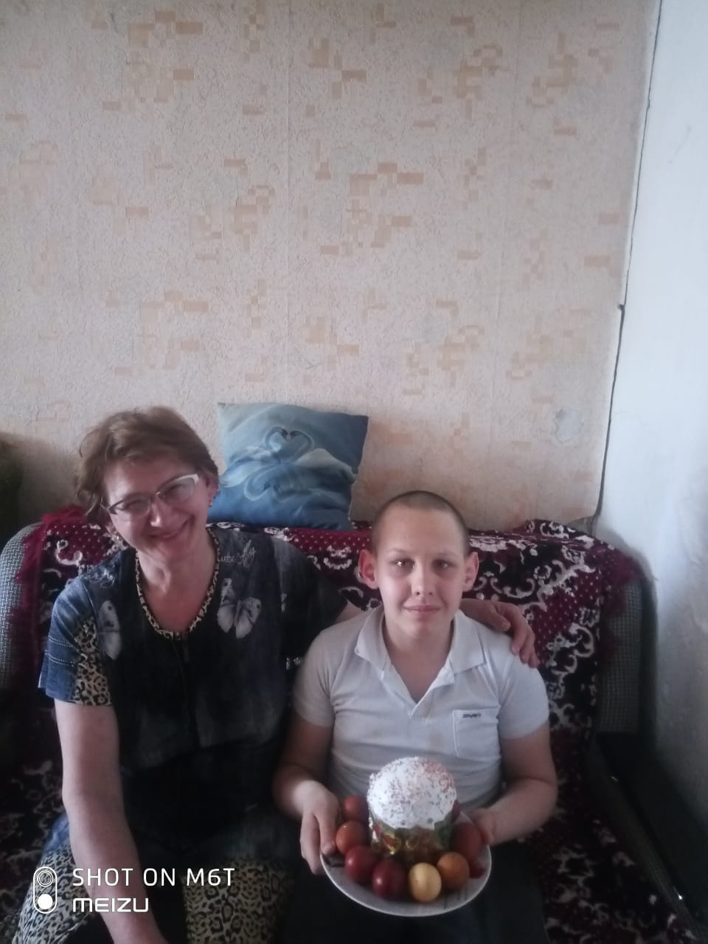

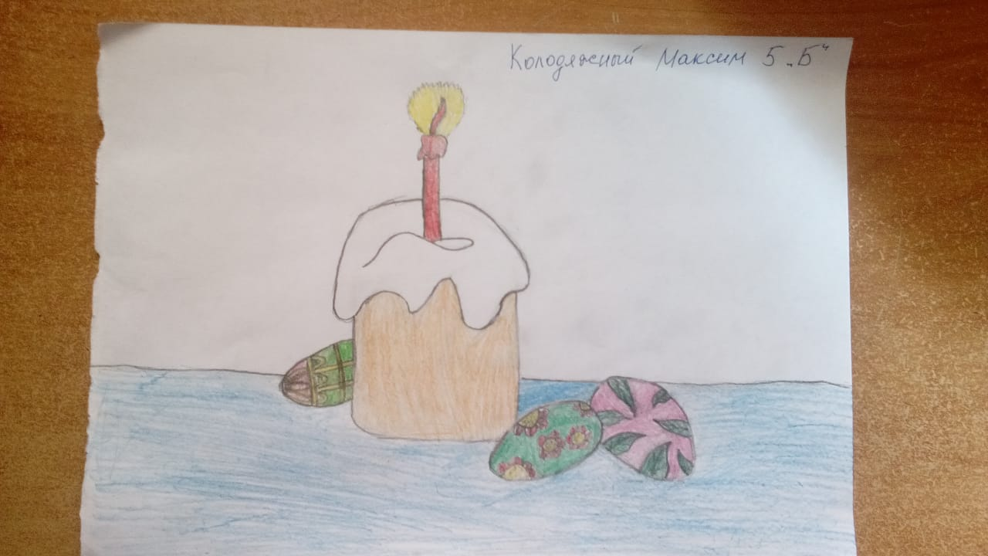

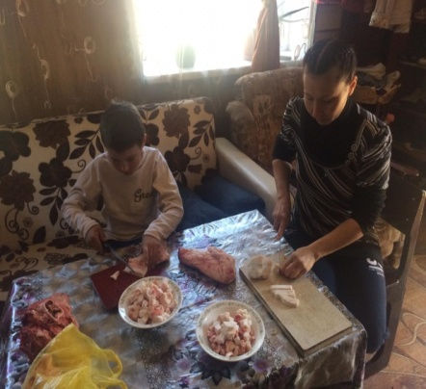

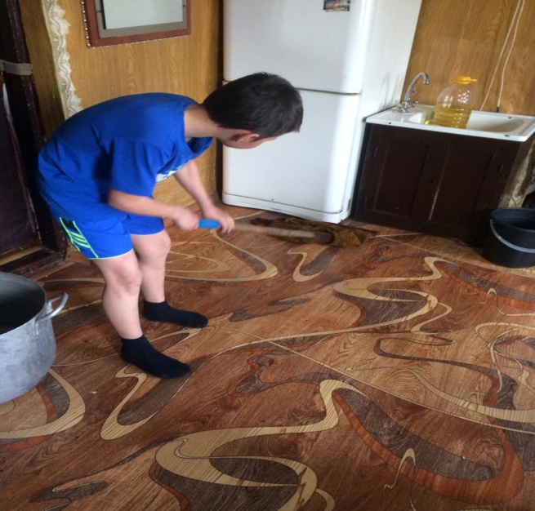

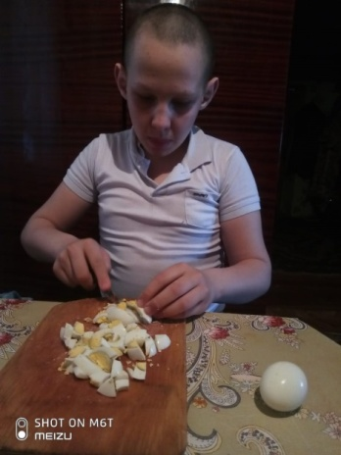

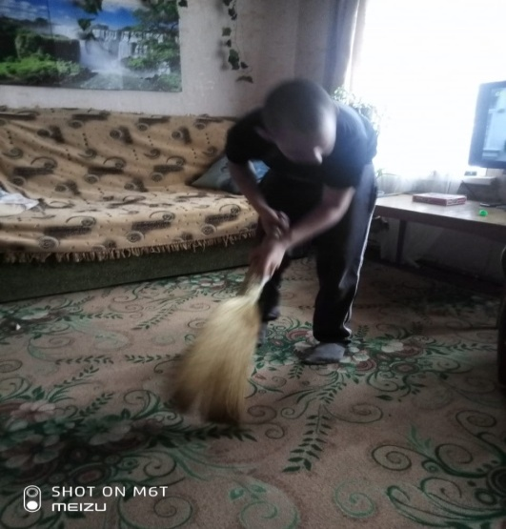

Воспитатель Куцева Л.В.

**СОВЕТЫ СТАТИСТА!**

**Рекомендации для родителей по**

**организации учебной деятельности и досуга школьников в домашних условиях.**

Введение карантина из-за распространения коронавирусной инфекции, ситуация самоизоляции и временного перехода на дистанционную форму обучения всех школьников не может не вызывать стресс как у взрослых, так и у детей. Это связано с тем, что люди оказались в совершенно новых ситуациях, с которыми ранее не сталкивались. А адаптация к таким условиям всегда требует времени.

Родители постоянно решают множество самых различных задач, а во время карантина и периода вынужденной самоизоляции  у них возрастает организационная и психологическая нагрузка, в том числе ответственность за качество дистанционного обучения ребенка и организацию досуга ребенка дома.  В сложившейся ситуации родителям и близким ребенка важно постараться  самим сохранить спокойное, адекватное и критичное отношение к происходящему. Эмоциональное состояние ребенка напрямую зависит от состояния родителей и близких.

***Как родители могут помочь организовать  учебную деятельность и досуг школьников  в домашних условиях:***

* Первое необходимое условие, помогающее поддерживать  ощущение стабильности у детей – это сохранение распорядка и соблюдения режима дня. Резкие изменения режима дня могут вызвать существенные перестройки адаптивных возможностей ребенка и привести к излишнему напряжению и стрессу.

Родителям рекомендуется поднимать ребенка примерно в то же время, что и обычно. Режим дня для детей необходимо оставить прежним: дети встали, позавтракали, сделали утренние процедуры и приступили к запланированной деятельности.

* Учащиеся не всегда чувствуют время и не умеют его планировать. Родители могут помочь ребенку составить план на каждый день, проговорив с ним накануне вечером план на завтра.
* Для наглядности запланированных дел родителям совместно со школьниками можно составить четкое расписание на каждый день с распределением времени на учебу и свободное время, не забывая про творчество и спорт. Можно составить табличку с расписанием, когда напротив выполненного дела ребенок сам ставит галочку. Оформление такого расписания дети с удовольствием возьмут на себя, проявив творчество.
* В конце каждого дня обсуждайте с ребенком, что получилось, а что пока нет. В этом как раз поможет составленное расписание.
* Важно уделять время физической активности. В условиях карантина ребенок определенно будет меньше двигаться. Родителям необходимо обращать внимание на то, чтобы чередовать статическую и физическую активность.  Восполнить двигательную активность можно с помощью зарядки, выполняя  различные упражнения. Очень хорошо это выполнять совместно родителям с детьми. Также можно рекомендовать для двигательной активности устраивать домашний танцевальный конкурс или марафон, в котором могут участвовать все члены семьи. По возможности детям нужно освободить пространство для двигательной активности.
* Занятия творческой деятельностью положительно влияют на эмоциональное состояние ребенка. Свободное время дети могут проводить за рисованием, раскрашиванием, лепкой, конструированием и тем, что больше нравится ребенку.
* Ситуация вынужденной самоизоляции – это отличная  возможность для совместного досуга и деятельности родителей с детьми. Вовлекайте детей в соответствующие возрасту домашние мероприятия: приготовление какого-либо блюда, обеда, наведение порядка в комнате, разбор вещей либо игрушек и др. Свободное время можно проводить с детьми за играми в настольные и развивающие игры, за просмотром добрых семейных мультфильмов и фильмов.

**Уважаемые родители, помните, что нет ничего дороже совместных воспоминаний, которые остаются с каждым человеком! Окружите своих детей заботой и поддержкой для адаптации к новым условиям!**

**ЭТО ИНТЕРЕСНО!**

[***Неуверенность в  себе***](http://www.metod-kopilka.ru/go.html?href=http%3A%2F%2Fsatway.ru%2Fblog%2Flack-of-self-confidence-intro%2F)***проявляется двумя способами — застенчивостью и… наглостью***.

В первом случае человек пытается скрыть свои недостатки, не попадаясь людям на глаза, а во втором — человек с той же самой целью привлекает к себе внимание и пускает пыль в глаза.

***Обида — это детский способ получить желаемое***  с помощью манипулирования и игры на чувстве вины. В раннем детстве ребенок разыгрывает обиду совершенно сознательно и может остановить ее в любой момент. Но с возрастом, мы начинаем и сами верить в свою обиду. И в эту детскую игру люди, зачастую, играют до самой старости.



***Поздравляем с Днём рождения всех, кто родился в апреле!***

Сотрудников школы-интерната:

**Кондалову Эллу Юрьевну**

**Гребенникову Юлию Юрьевну**

**Пилюшенко Наталью Николаевну**

**Калиниченко Радмилу Михайловну**

**Воловую Елену Геннадьевну**

**Мотузникову Татьяну Сергеевну**

Обучающихся:

Романова Романа

Кирина Александра

Молочинского Владислава

***С днем рожденья!!!***

***Вас сердечно  
Все мы поздравляем  
И безоблачного счастья  
От души желаем!  
Вам желаем обрести  
Радость и удачу,  
Да еще здоровье пусть  
Бог Вам даст впридачу!***

